|  |
| --- |
|  |
| МИНОБРНАУКИ РОССИИ |
| Федеральное государственное бюджетное образовательное учреждениевысшего образования«МИРЭА - Российский технологический университет»РТУ МИРЭА |

Институт кибербезопасности и цифровых технологий

Кафедра КБ-3 «Безопасность программных решений»

**ОТЧЕТ**

**ПО ПРАКТИЧЕСКОЙ РАБОТЕ №1**

по дисциплине

«Методы и алгоритмы аутентификации компонент программных систем»

**Выполнил:**

Студент 4 курса, группы БСБО-02-19 Шифр 19Б1347

Нефед Никита Игоревич

Проверила: старший преподаватель

кафедры управления и моделирования систем

Ермакова Алла Юрьевна

Москва 2022

**Содержание**

Введение 3

Регистрация на сайте mail.ru 4

Регистрация на сайте rambler.ru 8

Регистрация на сайте reddit.com 12

Заключение 17

Список использованной литературы 18

# Введение

В данной практической работе рассматриваются способы регистрации на различные ресурсы, а так же анализ строгости регистрации и дальнейшей безопасности аккаунта на ресурсе.

# Регистрация на сайте mail.ru

Для регистрации на сайте необходимо проделать следующие шаги:

1. Зайти на сайт mail.ru

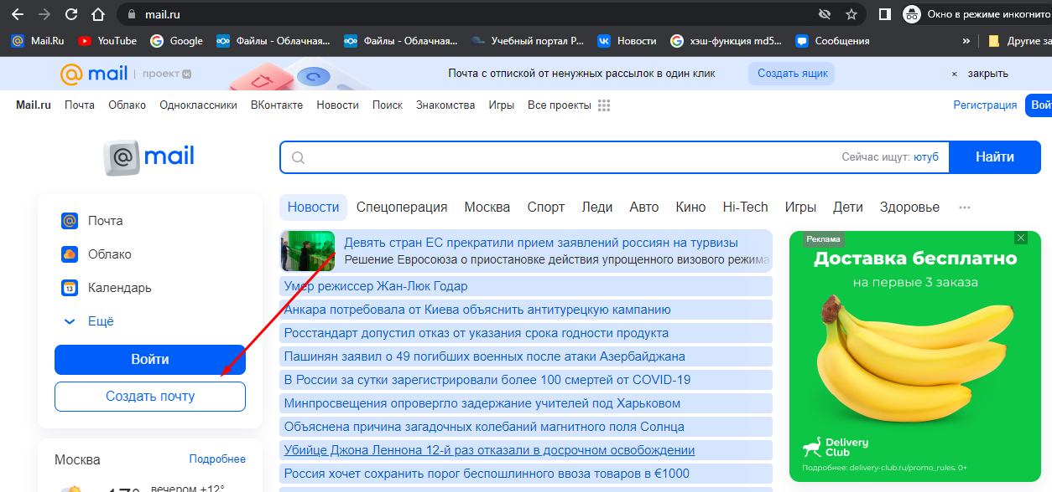

Рисунок 1 – Страница авторизации mail.ru

1. Нажать на кнопку “Создать почту” для перехода на страницу регистрации.

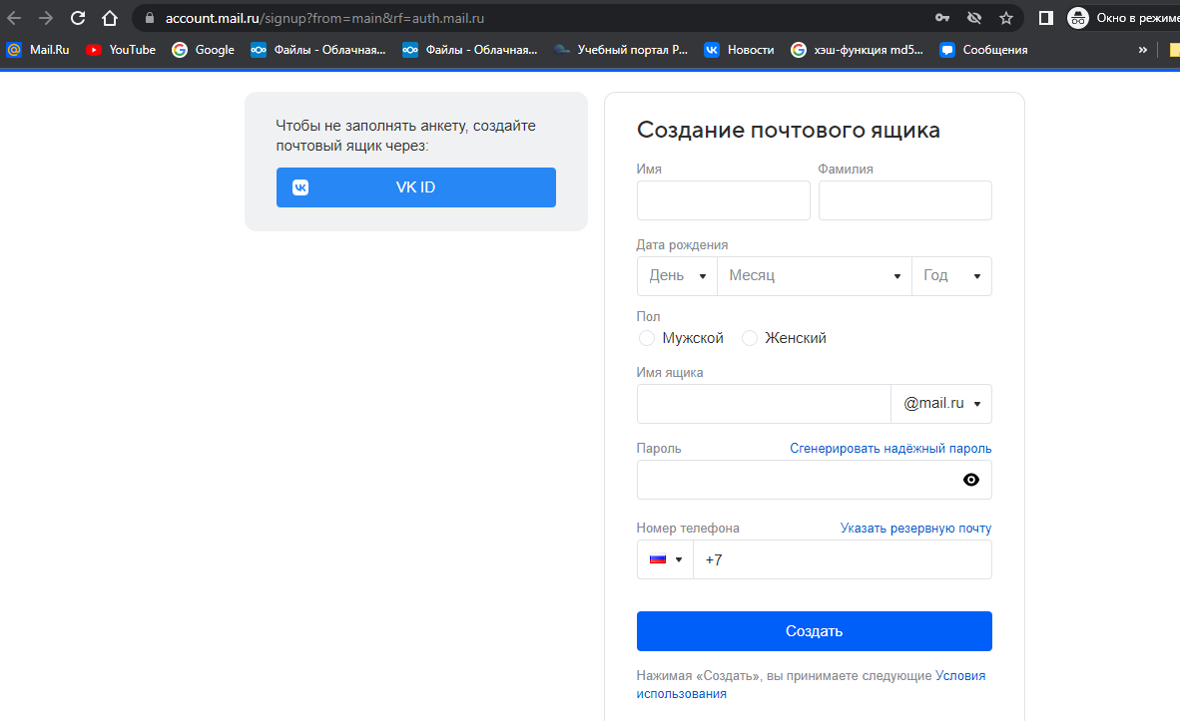

Рисунок 2 – Страница регистрации mail.ru

1. Ввести имя, фамилию, дату рождения, желаемое имя почтового ящика, пол, пароль и резервную почту

Обратите внимание, что mail.ru просит пароль, состоящий минимум из 8 символов и должен содержать и латинские буквы и цифры, что достаточно для надежности пароля.

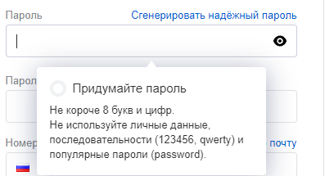

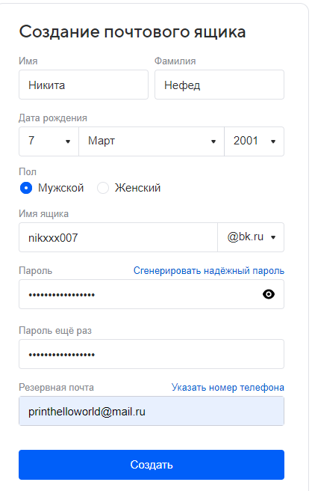

Рисунок 3 – Ввод реквизитов для входа.

1. Нажать на кнопку “Создать” и перейти на страницу подтверждения создания почтового ящика.

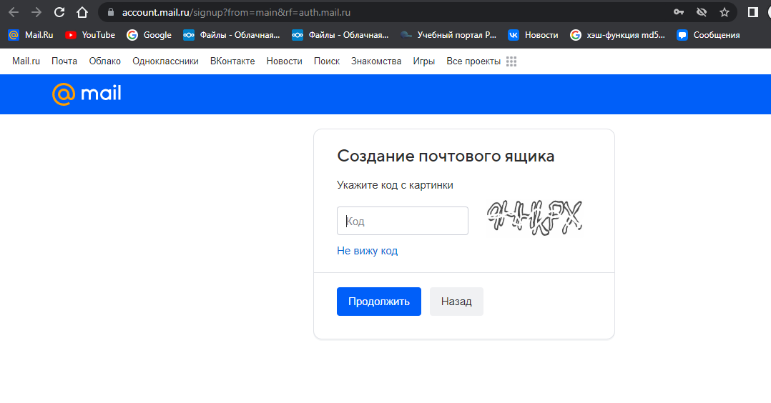

Рисунок 4 – Страница подтверждения создания почты.

1. Ввести код на картинке для дальнейшей регистрации.

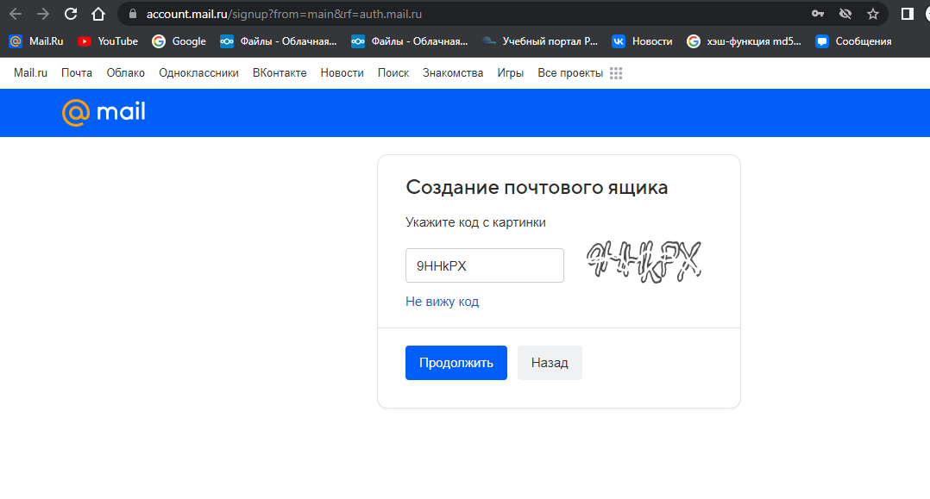

Рисунок 5 – Ввод кода на картинке.

1. Нажать на кнопку “Продолжить” и перейти на страницу созданной почты на mail.ru.

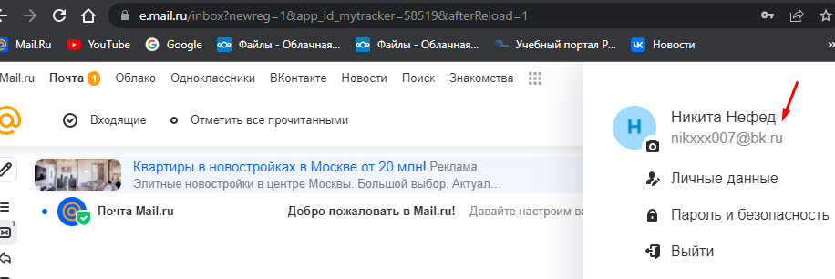

Рисунок 6 – страницу созданной почты на mail.ru

**Вывод**

Данный ресурс является достаточно безопасным, так как запрашивает максимальную информацию о пользователе и просит придумать пароль, который имеет несколько требований: длина минимум 8 символов, которые нелегко перебрать, требует не использовать легко подбираемые пароли, и латинские буквы с цифрами, что позволяет усложнить наш пароль символами из других систем, так же пароль скрывается, что не позволяет злоумышленникам увидеть его через различные системы мониторинга.

Также требует либо номер телефона либо почту для защиты от взлома

# Регистрация на сайте twitch.tv

Для регистрации на сайте необходимо проделать следующие шаги:

1. Зайти на сайт twitch.tv.

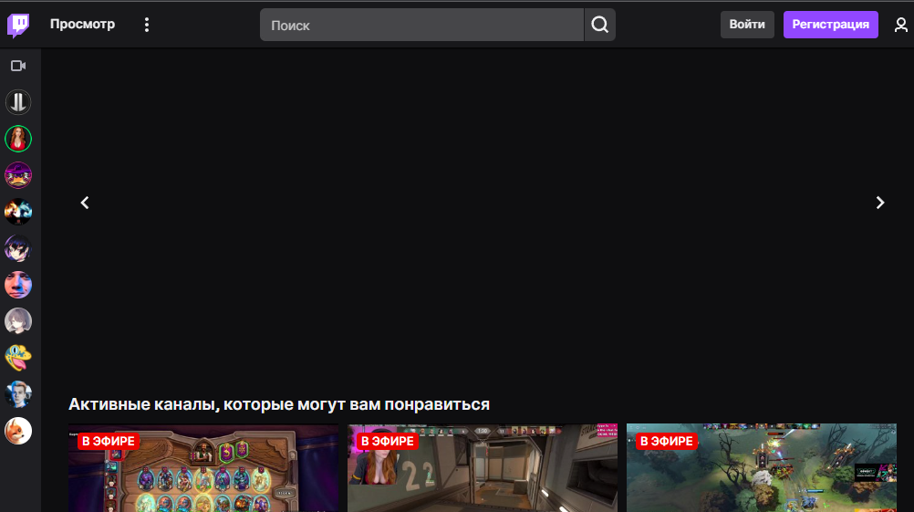

Рисунок 1 – Страница авторизации twitch.tv

1. Нажать на кнопку “Регистрация” для перехода на страницу регистрации.

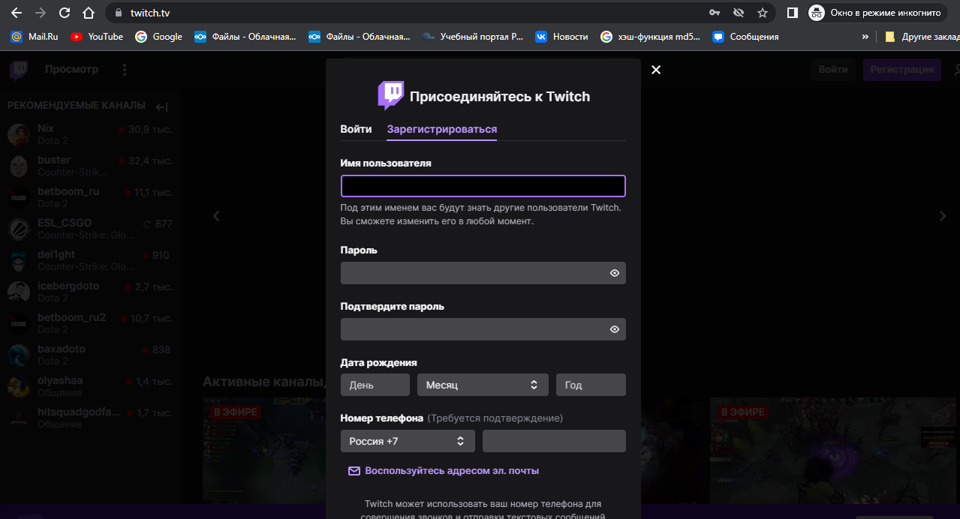

Рисунок 2 – Страница регистрации twitch.tv.

1. Вводим желаемое имя пользователя (если оно свободно), пароль, дату рождения, и номер телефона/электронную почту

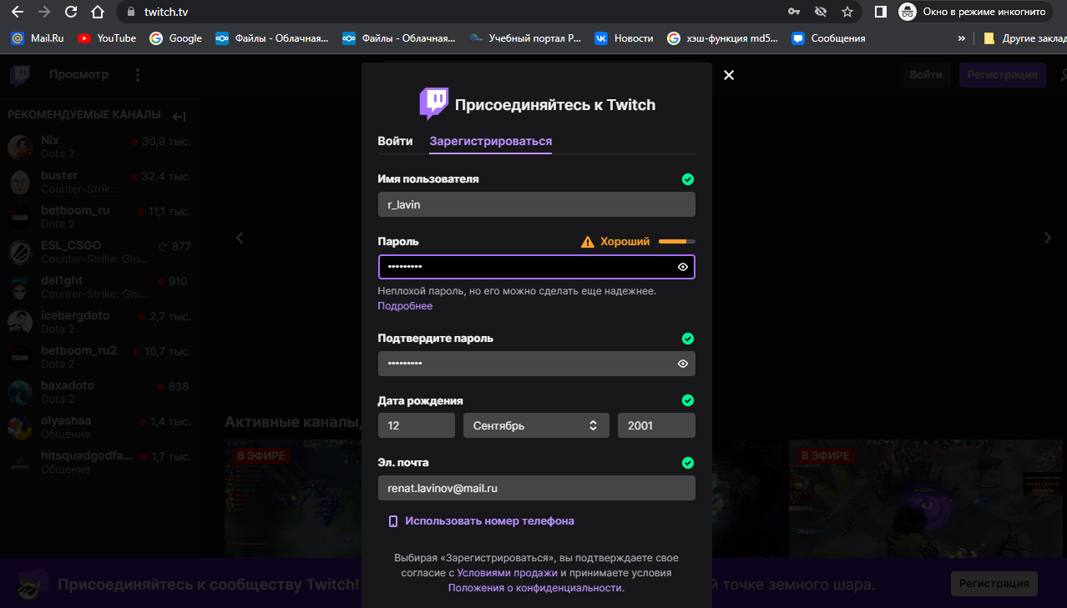

Рисунок 3 – Ввод данных на сайте twitch.tv

1. Вводим код из электронной почты/телефона для подтверждения личности

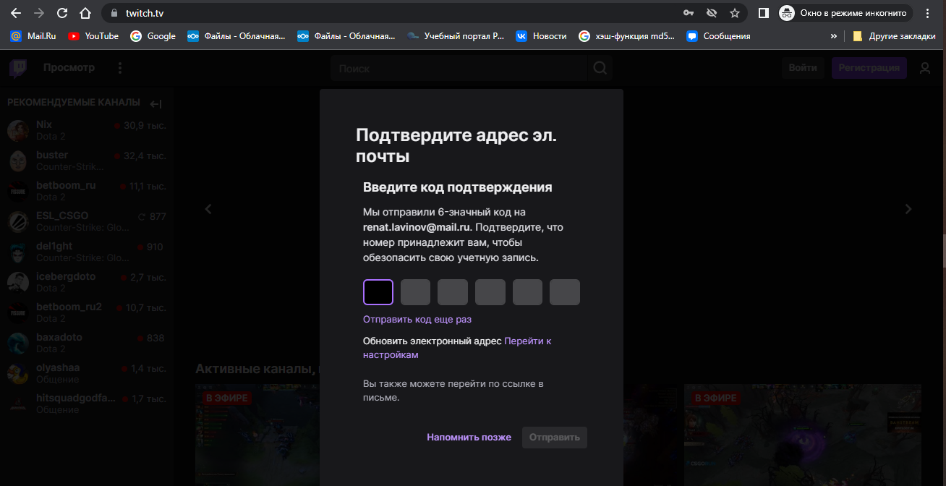

Рисунок 4 - Ввод кода из сообщения

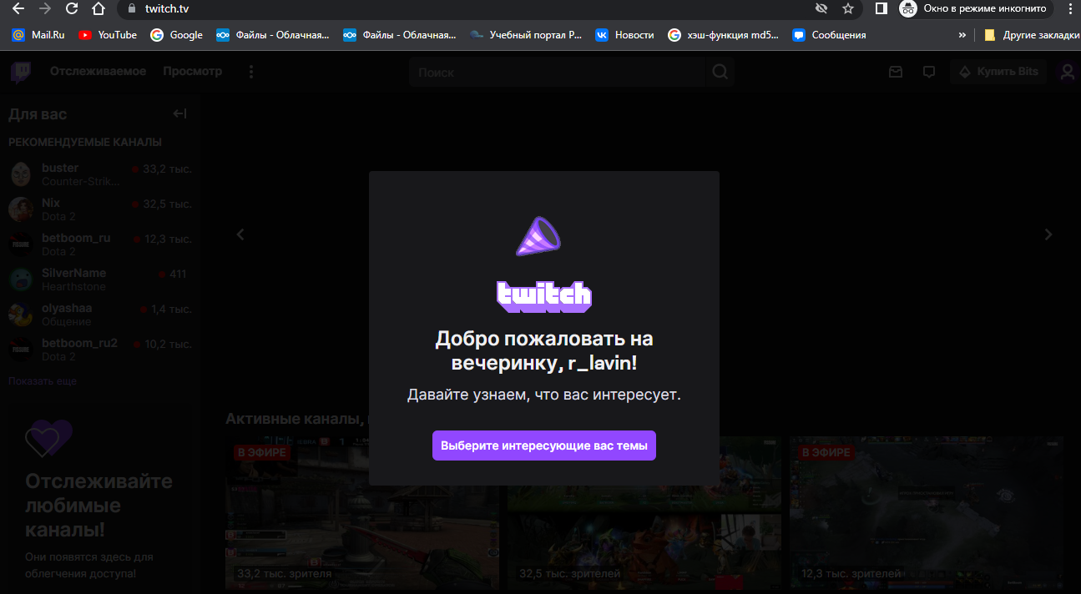

**Вывод**

Данный ресурс является недостаточно безопасным, так как хоть и имеет требования к созданию почты и пароля, но не имеет формы идентификации человека хотя бы по номеру телефона, что приводит к возможности создания поддельных почтовых аккаунтов.

# Регистрация на сайте reddit.com

Для регистрации на сайте необходимо проделать следующие шаги:

1. Зайти на сайт reddit.com.

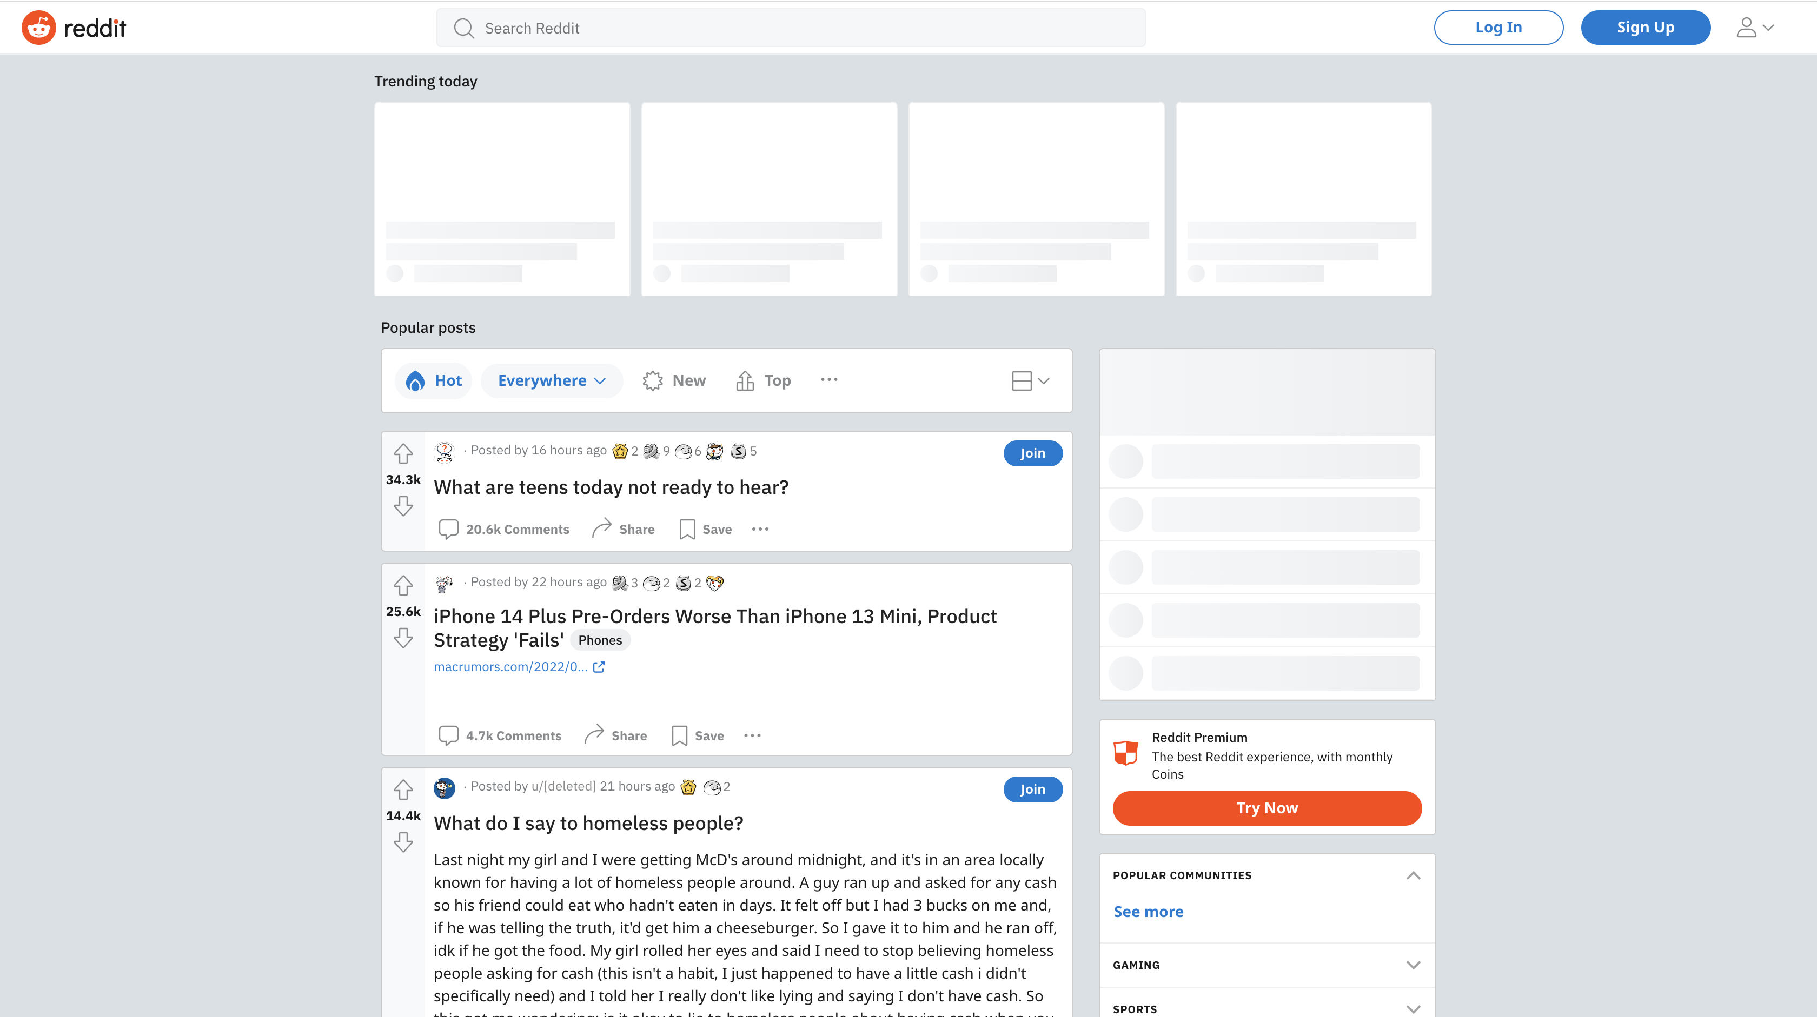

Рисунок 1 – Главная страница reddit.com.

1. Нажать на кнопку “Sign Up” для перехода на страницу регистрации.

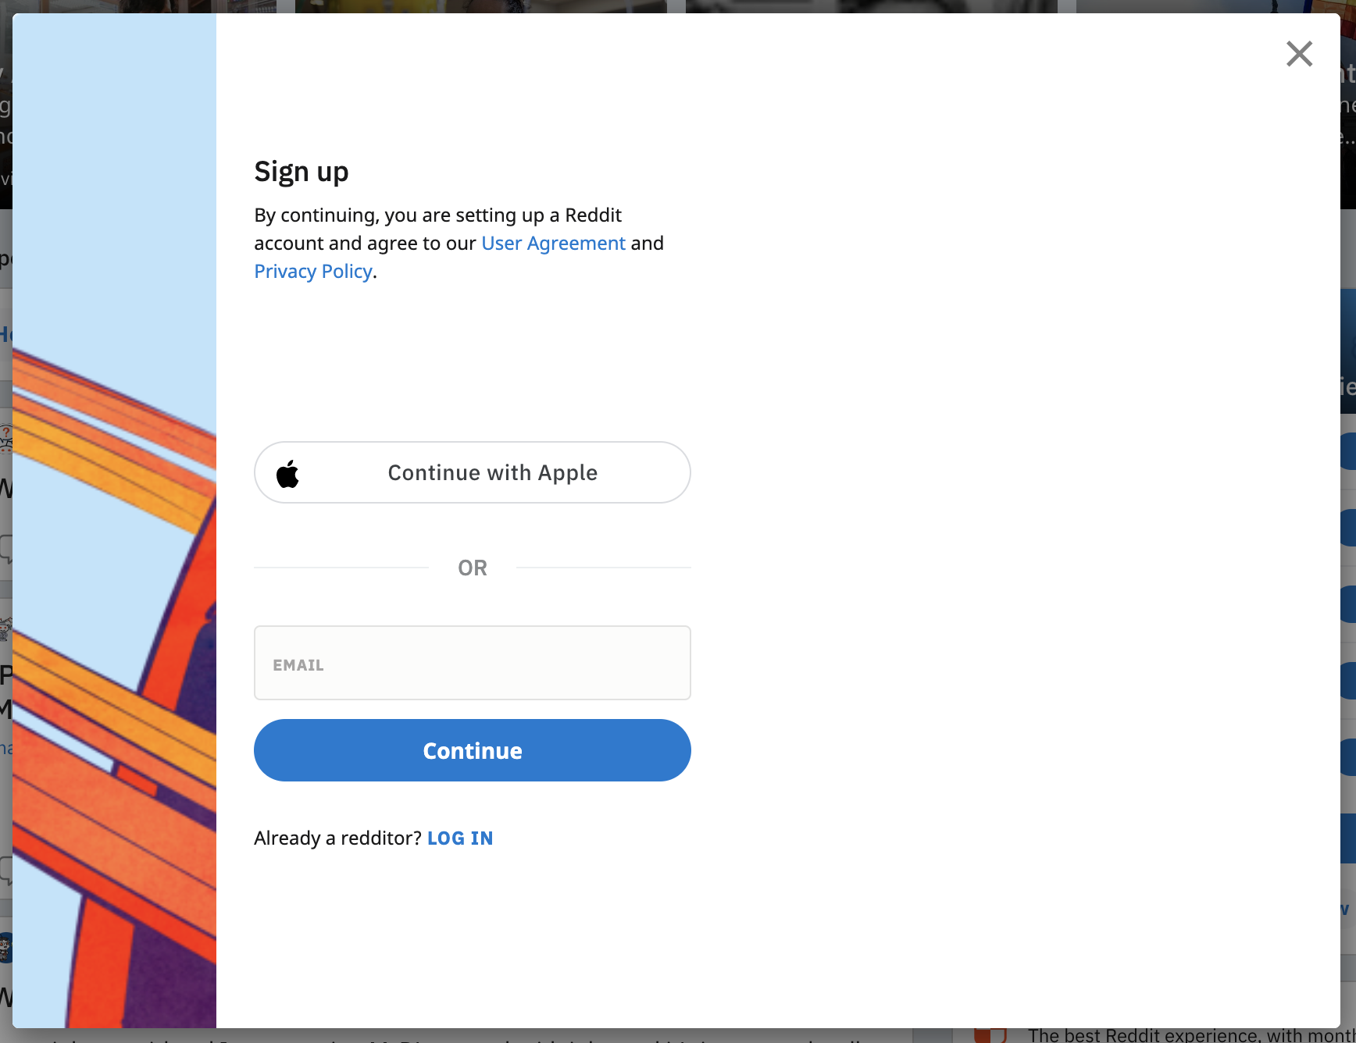

Рисунок 2 – Страница регистрации reddit.com.

1. Ввести почту.

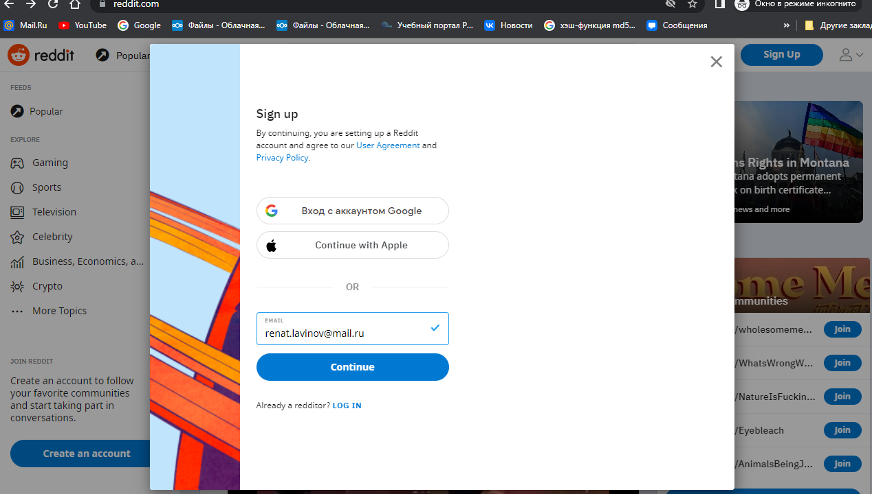

Рисунок 3 – Ввод почты.

1. Нажать на кнопку “Continue” и перейти на страницу ввода логина и пароля.

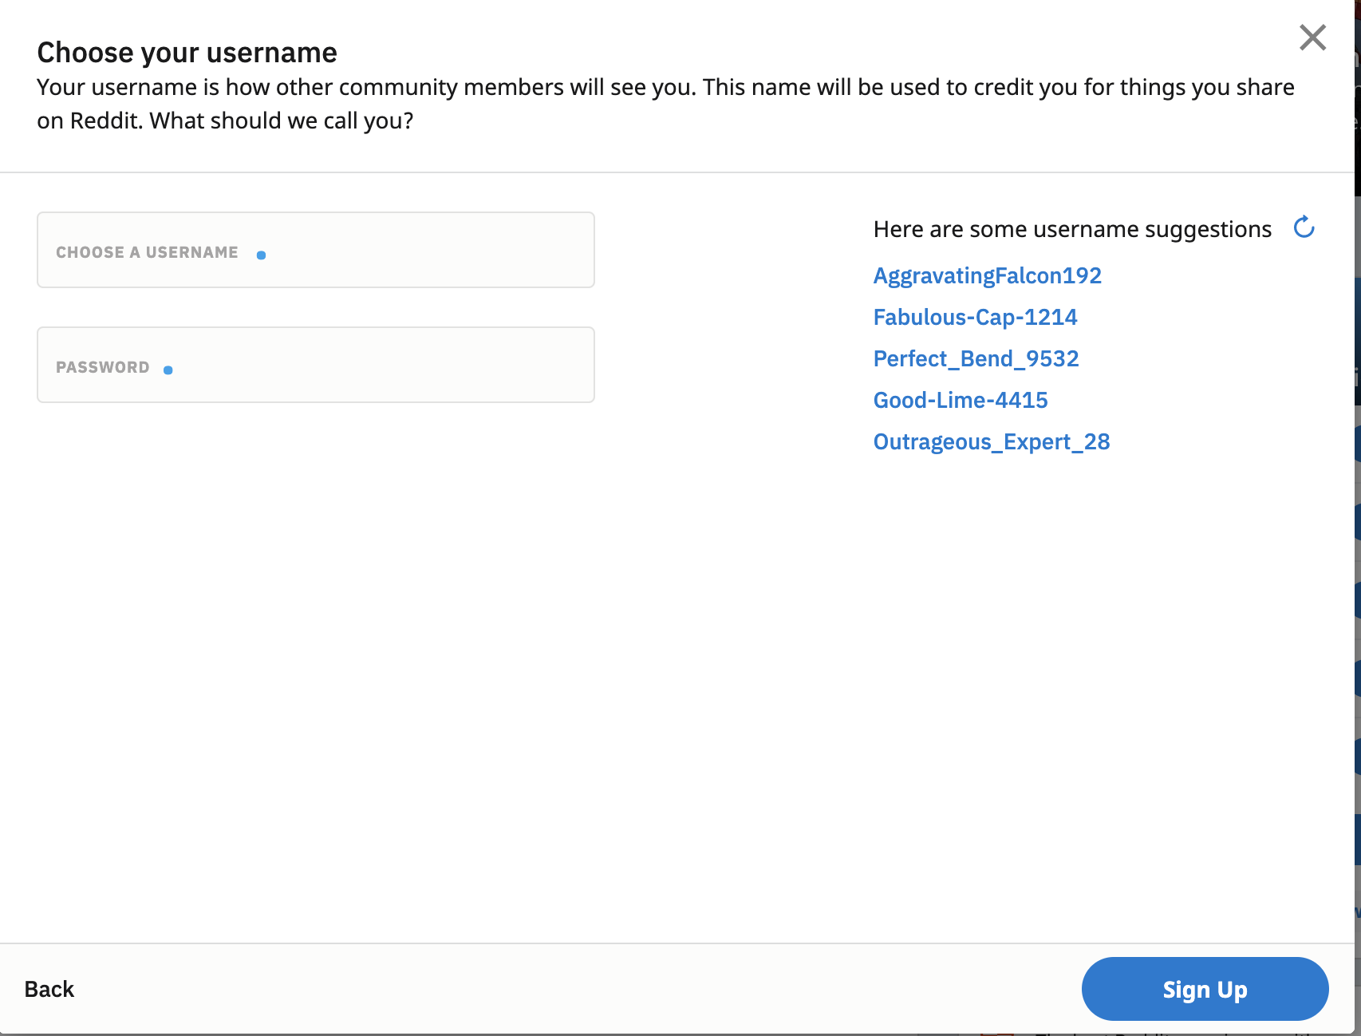

Рисунок 4 – Страница логина и пароля reddit.com.

1. Вводим логин, состоящий 3 до 20 символов, ввести пароль, состоящий из 8 разных символов и пройти reCaptcha.

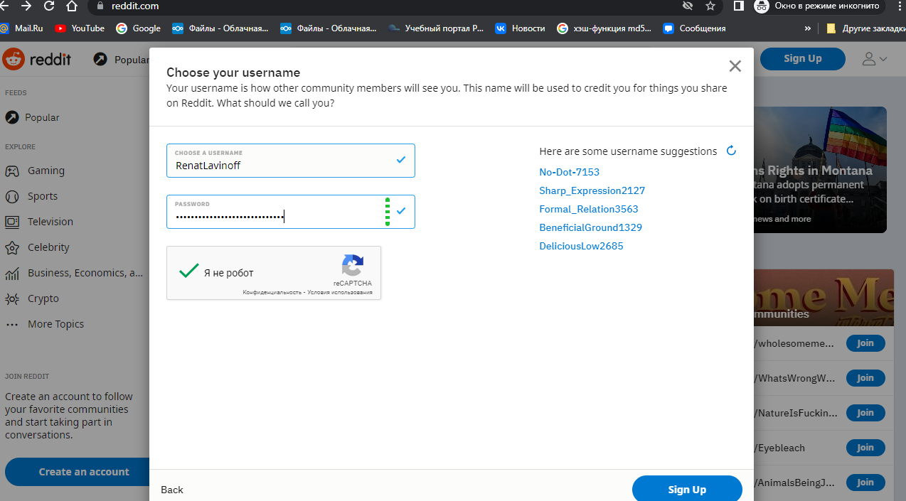

Рисунок 5 – Ввод данных для регистрации.

1. Нажать на кнопку “Sign Up” и перейти на главную страницу Reddit.com под своим аккаунтом.

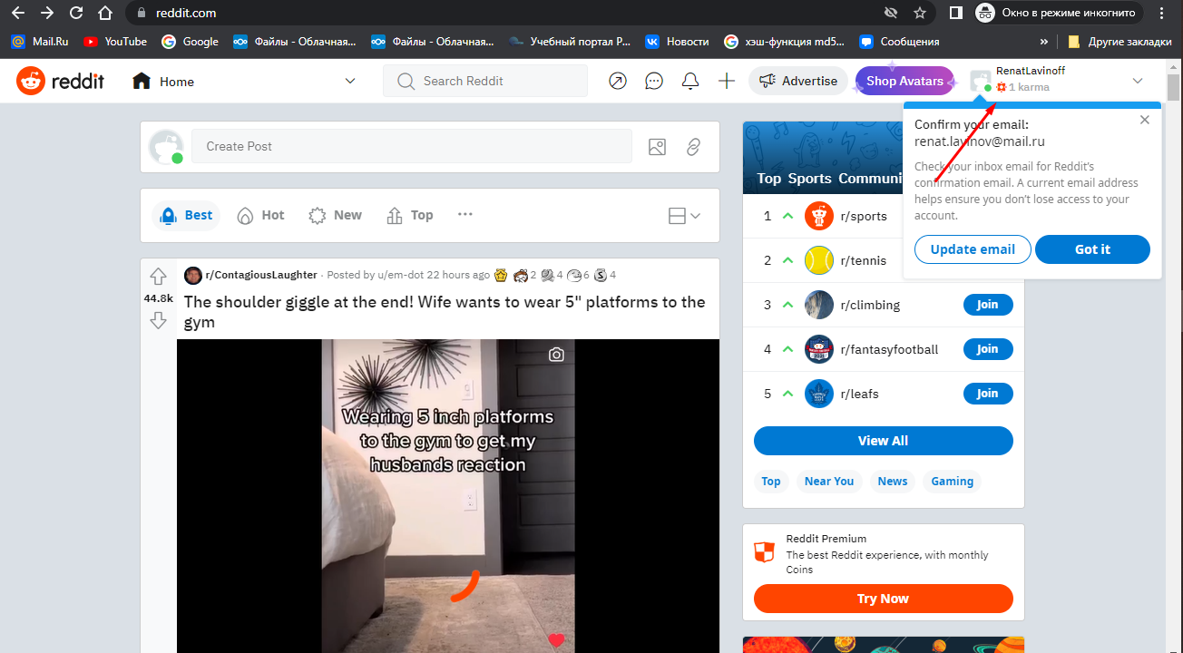

Рисунок 6 – Главная страница reddit.com

**Вывод**

Данный ресурс не является безопасным, так как не выставляет строгих требований к паролю, а так же не требует идентификации личности, что позволяет создавать несколько аккаунтов.

# Заключение

Данная практическая работа показывает, что некоторые крупные ресурсы недостаточно уделяют внимания вопросу дальнейшей безопасности и идентификации пользователя.

# Список использованной литературы

1. Ермакова, А. Ю. Методы и средства защиты компьютерной информации: учебное пособие [Текст] / А. Ю. Ермакова. – Москва: РТУ МИРЭА, 2020. – 223 с. (Дата обращения: 23.04.2022)
2. Баранова Е.К. Эффективное кодирование и защита информации : текст лекций для студентов специальности 510200. М.: МГУЛ, 2002. (Дата обращения: 23.04.2022)
3. Вернер М. Основы кодирования : учебник для вузов. М. : Техносфера, 2006. (Дата обращения: 23.04.2022)
4. Крушный В.В. Основы теории информации и кодирования. Снежинск: СГФТА, 2005. (Дата обращения: 23.04.2022)
5. Морелос-Сарагоса Р. Искусство помехоустойчивого кодирования. Методы, алгоритмы, применение. М.: Техносфера, 2006. (Дата обращения: 23.04.2022)
6. Филоненков А.И., Самсонов Б.Б., Кречет Т.В., Плохое Е.М. Теория информации и кодирования М.: ФЕНИКС, 2002. (Дата обращения: 23.04.2022)
7. Хохлов Г.И. Основы теории информации : учеб, пособие. М. : Академия, 2008. (Дата обращения: 23.04.2022)
8. Шеннон К. Математическая теория связи. Работы по теории информации и кибернетике : пер. с англ.; под ред. Р.Л. Добрушина и О.Б. Лупанова. М.: ИЛ, 1963. (Дата обращения: 23.04.2022)